哈尔滨工业大学

<<编译原理>>
实验报告三

(2025年度春季学期)

姓名： | 刘子康
学号： | 2022113416
学院： | 计算学部
教师： | 陈鄞

实验三 中间代码生成

一、实验目的
1. 巩固对中间代码生成的基本功能和原理的认识。
2. 能够基于语法指导翻译的知识进行中间代码生成。
3. 掌握类高级语言中基本语句所对应的语义动作。

二、实验过程及结果
2.1 实现功能
程序基于实验一生成的语法分析树和实验二的语义分析程序，实现了将C--源代码翻译为中间代码（三地址代码形式），能够根据测试样例生成中间代码，并在虚拟机小程序上成功运行。
对先前实验代码的修改：修改lexical.l中逻辑运算的规则，将yytext存储到节点中，便于中间代码中逻辑运算的输出。修改semantic.c中的符号表初始化函数initTable()，添加read和write函数。
2.1.1数据结构
操作数共6种，分别为VARIABLE, CONSTANT, ADDRESS, LABEL, FUNCTION, RELOP，定义操作数的数据结构_operand，通过枚举变量记录这些操作数的类型，并用一个联合体存储操作数的名称或具体值。使用newTemp()和newLabel()函数创建临时变量和标签，确保操作数名称唯一。
教程给出了全部19种中间代码的形式及操作规范，定义单条中间代码的数据结构_interCode，通过枚举变量记录这些操作的类型，并用一个联合体存储每个操作的操作数。
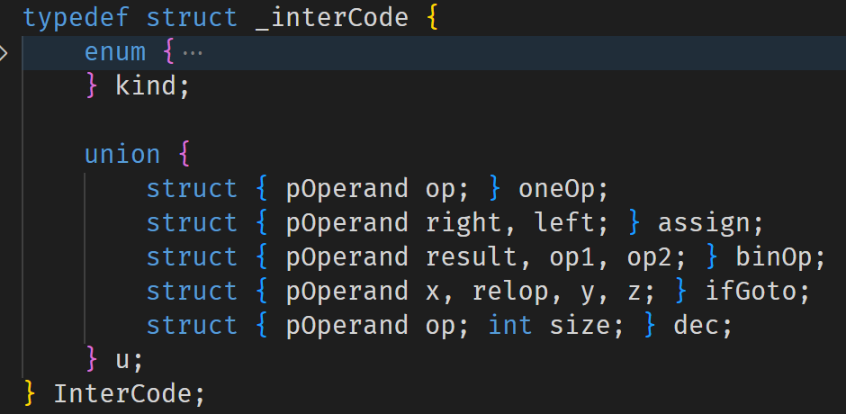
完整中间代码的存储采用线性IR和双向链表实现，可以进行高效的插入、删除以及调换位置操作，并且几乎不存在代码最大行数的限制。
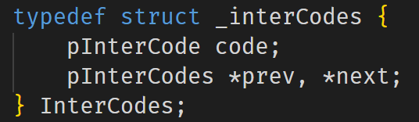
2.1.2中间代码生成
根据C--文法和前提假设，为每个主要的语法单元“X”编写相应的翻译函数“translateX”，并在递归遍历语法树的途中调用它们。当遇到特定的终端节点时，将节点类型和操作数序列传参给newInterCode()函数，生成新的中间代码。
对于基本表达式，处理赋值、算术运算、逻辑运算、函数调用等，生成临时变量存储结果；对于条件语句，生成条件跳转标签，通过translateCond()函数处理逻辑表达式，生成条件分支代码；对于函数定义；生成FUNCTION标签和参数声明，处理函数体内的语句和局部变量；对于控制流，处理IF、WHILE等结构，生成LABEL和GOTO指令实现跳转。
genInterCode()函数根据指令类型和操作数生成中间代码节点，并将其加入代码列表。newInterCode()函数根据操作类型为每条中间代码的操作数赋值。
对于算术运算，生成ADD、SUB、MUL、DIV指令，处理操作数类型（如地址访问需先读取）；对于赋值和地址操作，处理直接赋值、取址（&）和解引用（*）操作；对于函数调用，处理参数传递（ARG指令），生成CALL指令获取返回值；对于内存分配，对数组变量生成DEC指令声明内存空间；对于输入输出，生成READ和WRITE指令处理I/O操作。
2.1.3输出结果到文件
通过printInterCode()函数遍历链表中的每条中间代码，根据代码类型转换为字符串，如“LABEL label1 :”表示标签定义，“t1 := t2 + t3”表示加法运算，“IF x > y GOTO label2”表示条件跳转。之后使用fprintf将格式化后的指令写入到指定文件。
2.2运行结果
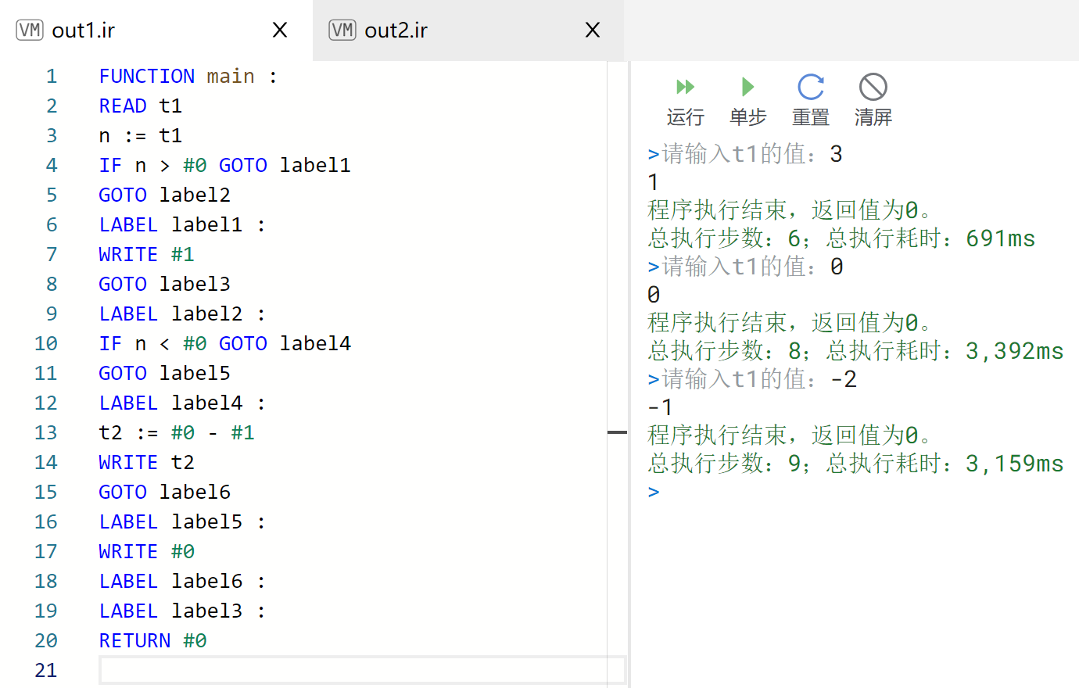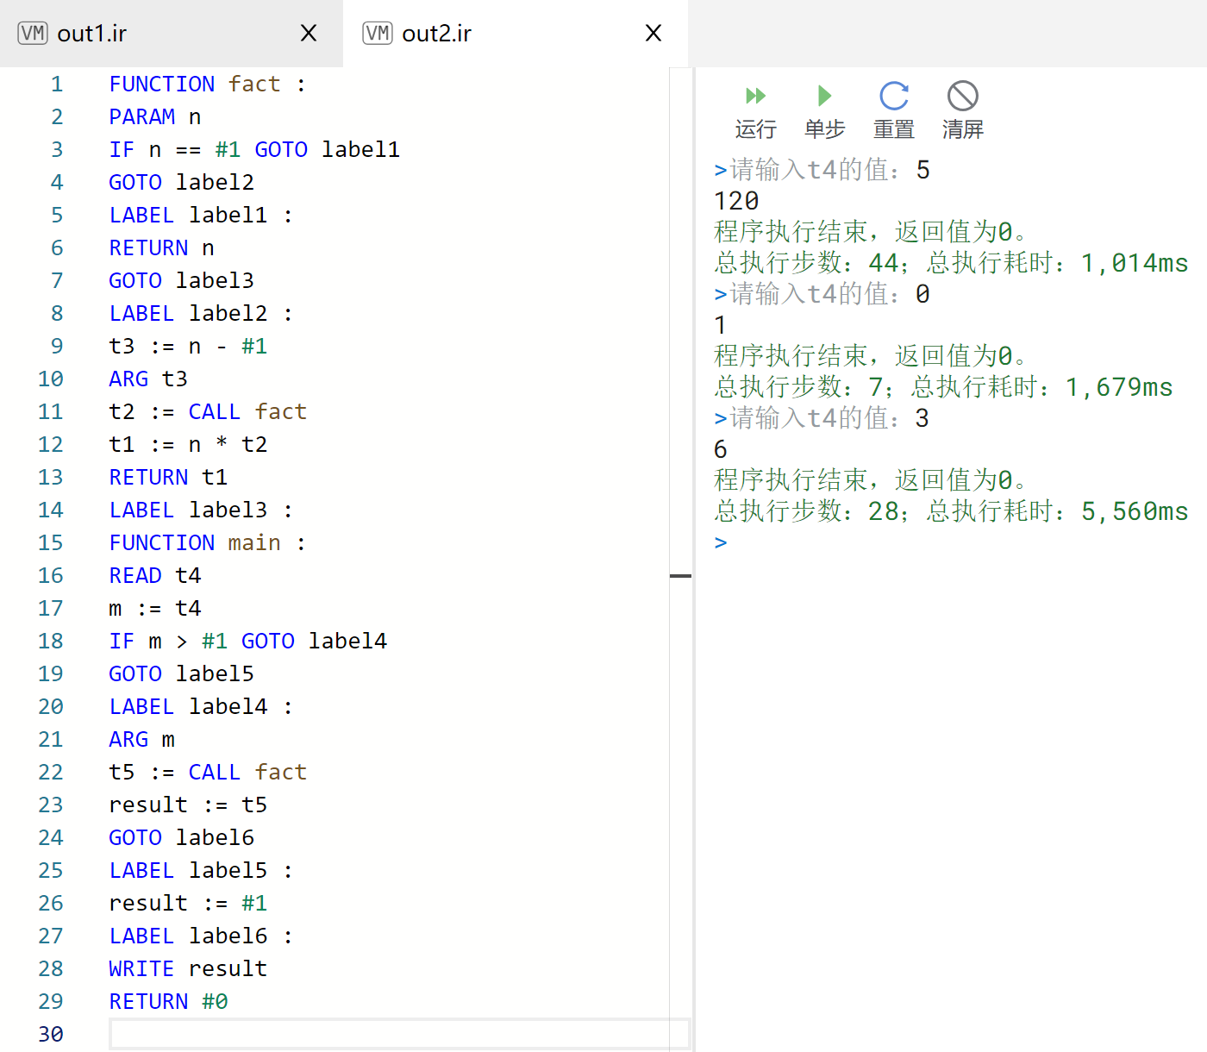
样例1 样例2
2.3编译方式
保证所有源程序文件和test文件夹在同一级目录。
2.3.1编译
依次执行以下指令：
chmod +x make.sh
./make.sh
2.3.2测试
测试全部的2个必做样例：
./test/test.sh
单独测试某个样例：
# x为样例编号，可选[1,2]，例："./parser ./test/test1.cmm"
./parser ./test/test<x>.cmm

